Утверждено
Приказом ООО «Благоустройство»
№ 4 -ок от 18 января 2013 года.

КОНКУРСНАЯ ДОКУМЕНТАЦИЯ
о проведении открытого запроса цен.

Наименование предмета Поставка нефтепродуктов
открытого конкурса: посредством заправки на АЗС по
специализированным талонам.

Заказчик: Общество с ограниченной
ответственностью «Благоустройство».

СОДЕРЖАНИЕ
- Извещение о проведении запроса котировок ……………………………3

- Приложения:

Приложение № 1 Техническое задание ……………………………………………………4
Приложение № 1 Форма котировочной заявки ………………………………………5
Приложение № 3 Проект Договора поставки……………………………………. .6-12

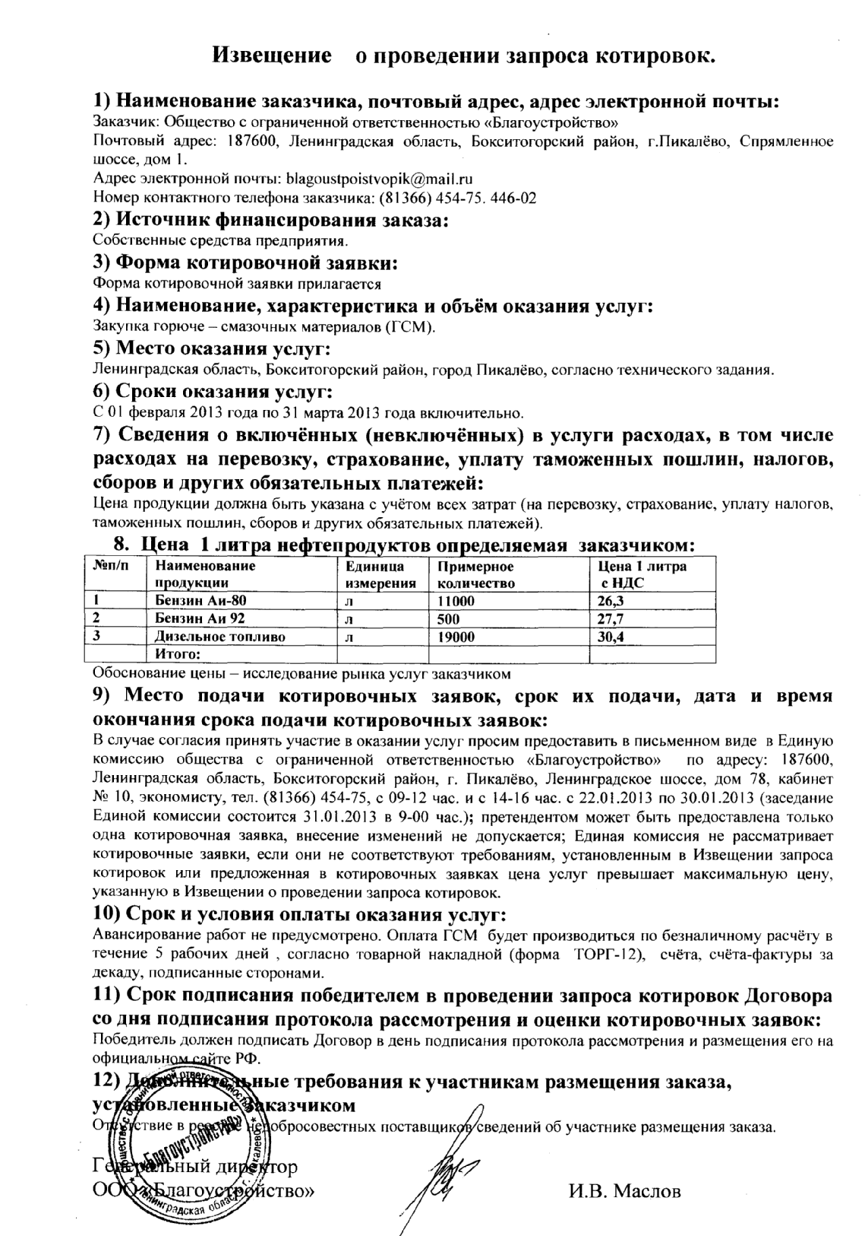

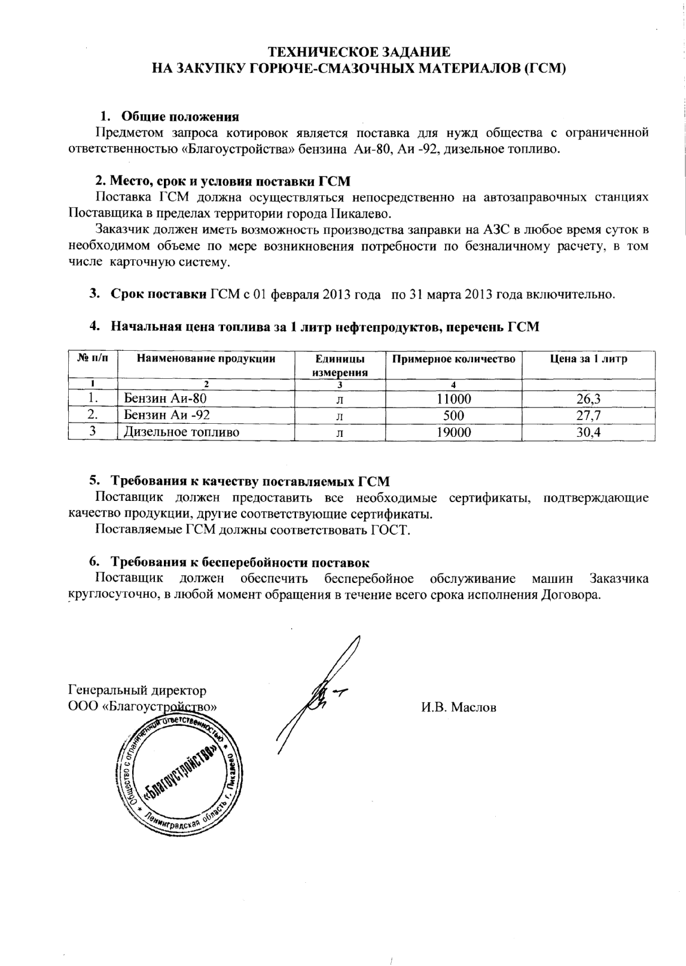

Приложение №1
к Извещению о проведении запроса котировок
на поставку бензина и дизтоплива
по специализированным талонам
№ 2от «21» января 2013 г.

ФОРМА КОТИРОВОЧНОЙ ЗАЯВКИ
на поставку бензина и дизтоплива по специализированным талонам
(оформляется на бланке организации (для юридических лиц))

Сведения об участнике размещения заказа:
Полное фирменное наименование
( для юридического лица , Ф.И.О.
(физического лица)
Место нахождения  (для юридического лица),  место жительства  (для физического лица) | Индекс, город, улица, дом, корпус, квартира/офис
Банковские реквизиты участника размещения заказа
Идентификационные номер налогоплательщика,
ОГРН, ОКПО
Номер контактного телефона/факса

1. Изучив извещение о проведении запроса котировок на право поставки бензина и дизтоплива посредством заправки на АЗС по специализированным талонам литрового номинала Поставщика для нужд ООО «Благоустройство», мы, нижеподписавшиеся, согласны исполнить условия договора, указанные в извещении о проведении запроса котировок и предлагаем поставить следующий товар:
№ п.п. | Наименование товара | Ед. изм. | Примерное количество | Цена ГСМ, руб./л.  в т.ч. НДС | Краткая характеристика товара, требования к товару. | Период поставки товара
1. | Бензин Аи-92 | Л |  |  | Изготовлен по  ГОСТ 51105-97 | 01.02.2013 -31.03.2013  включительно
2. | Бензин А-76 (80) | Л |  |  | Изготовлен по  ГОСТ Р 51105-97
3. | Дизельное топливо | Л |  |  | Изготовлен по  ГОСТ Р 51105-97
 | ИТОГО
Адреса АЗС на которых будет осуществляться заправка:
г. Пикалево
 | № АЗС | АДРЕС | Виды топлива | Эксплуатирующая организация
1
2
3
Ленинградская область
1
2
3

ПРОЕКТ ДОГОВОРА

купли-продажи нефтепродуктов

г. Пикалёво «» г.

Общество с ограниченной ответственностью «Благоустройство», именуемое в дальнейшем «Заказчик», в лице генерального директора Маслова Игоря Васильевича, действующего на основании Устава, с одной стороны и _____________________________________________________________, именуемое в дальнейшем «Поставщик», в лице _______________________________ действующего на основании ________, с другой стороны заключили настоящий Договор о нижеследующем:
1. ПРЕДМЕТ ДОГОВОРА

1.1. Поставщик обязуется передать, а Заказчик принять и оплатить нефтепродукты в количестве, ассортименте, по качеству, цене и в сроки, определенные настоящим Договором и приложением № 1, которое является неотъемлемой частью настоящего Договора.
1.2. В целях обеспечения поставки нефтепродуктов Поставщик оказывает Заказчику услуги по учету, обработке и передаче информации, связанной с реализацией нефтепродуктов с использованием топливных карт. Стоимость обязательного набора услуг предусмотренных настоящим договором, учитывается в стоимости поставляемых нефтепродуктов.

2. Порядок исполнения обязательств, права и обязанности сторон.

2.1. При заключении договора Поставщик предоставляет Заказчику сертификаты качества на приобретаемые нефтепродукты.
2.2. При подписании Договора Заказчик определяет оптимальные для себя условия обслуживания исходя из возможностей Поставщика, в том числе Заказчик получает необходимое ему количество топливных карт.
2.3 Поставщик в течение 2 (двух) рабочих дней с момента получения заявки на получение топливных карт передает их Заказчику по Акту приема – передачи.
2.4 Выборка нефтепродуктов по топливным картам должна производиться Заказчиком круглосуточно на АЗС, расположенных на территории города Пикалево и в других местах, на которых допущены к приему топливные карты Поставщика согласно Приложение № 2 к настоящему договору, которое является неотъемлемой частью настоящего договора.
2.5.Количество переданных Заказчику нефтепродуктов подтверждается Терминальным чеком. Фактическое количество поставленных нефтепродуктов и места получения нефтепродуктов (АЗС) по топливным картам определяются исходя из данных электронной системы учета.
2.6.Стороны устанавливают, что любое лицо, являющееся фактическим держателем топливной карты, выданной Поставщиком Заказчику во исполнение настоящего договора, является уполномоченным представителем Заказчика. При этом Поставщик в лице оператора АЗС не обязан дополнительно проверять наличие соответствующих полномочий у держателя топливной карты.
2.7. В случае если Заказчик по каким-либо, не зависящим от него обстоятельствам, лишится возможности пользоваться топливной картой, он может для блокирования
отпуска нефтепродуктов по данной карте незамедлительно заявить о случившемся Поставщику по телефону, электронной почте или явиться лично. При этом Заказчик должен не позднее одного часа с момента устного заявления вручить Поставщику письменное заявление, подтверждающее сделанное ранее устное заявление.
2.7.1. Указанная Заказчиком топливная карта должна быть заблокирована Поставщиком в течение 1 (одного) часа с момента получения соответствующего уведомления Заказчика. При этом ответственность и все возможные расходы, понесенные Поставщиком, в связи с осуществлением заправки по утраченной топливной карте до ее блокирования возлагаются на Заказчика.

2.8. Один раз в 10 дней Поставщик готовит и передает Заказчику товарную накладную (унифицированная форма № ТОРГ-12) на нефтепродукты, полученные Заказчиком по топливным картам за декаду, соответствующую счёт - фактуру и выписку об операциях по топливным картам Заказчика за декаду, которая должна содержать сведения о фактически полученных в отчетной декаде нефтепродуктах и местах их получения. Передача указанных документов производиться в рабочие дни в офисе Заказчика. Указанные в настоящем пункте документы должны быть подготовлены Поставщиком для передачи Заказчику в течение З (трех) рабочих дней месяца, следующих за отчетной декадой.
2.9. Расчеты между сторонами производятся в порядке, предусмотренном разделом 3 настоящего договора. Датой платежа считается дата поступления денежных средств на расчетный счет Поставщика.
2.10. Поставщик имеет право:
2.10.1.Отказать Заказчику (держателю действительной топливной карты) в отпуске нефтепродуктов в следующих случаях:
- если техническое состояние топливной карты не позволяет осуществить передачу по ней нефтепродуктов;
- в случае ненадлежащего исполнения Заказчиком (представителем Заказчика) обязательств по настоящему договору.
2.10.2. При технической необходимости произвести обмен топливных карт, находящихся у Заказчика;
2.10.3. Предоставлять скидки по топливным картам на нефтепродукты
2.11.. Поставщик обязуется:
2.11.1. Обеспечивать бесперебойный (за исключением технологических перерывов) отпуск нефтепродуктов по топливным картам на АЗС;
2.11.2. Обеспечивать передачу терминальных чеков держателя топливных карт по факту отпуска нефтепродуктов;
2.11.3. Заблокировать совершение операций по топливной карте в течении 1 (одного) часа с момента получения соответствующего заявления Заказчика..
2.11.4. В течение 3 (трех) рабочих дней после окончания отчетной декады подготовить товарную накладную, соответствующую количеству и ассортименту нефтепродуктов, переданных Заказчику по топливным картам в отчетной декаде, а так же выписку об операциях по топливным картам Поставщика за отчетную декаду;
2.11.5 Выдать Заказчику счет-фактуру по выбранным в отчетном месяце нефтепродуктам после получения от Заказчика оформленной товарной накладной;
2.11.6 Доводить до сведения Заказчика информацию об изменениях в списках АЗС, обслуживающих топливные карты;
2.11.7 В течение 1(одного) часа после получения соответствующего заявления Заказчика информировать всех участников операций с топливными картами о прекращении всех операций с использованием топливной карты, указанной Заказчиком.
2.12 Заказчика имеет право:
2.12.1 Получать оплаченные им нефтепродукты по топливным картам на АЗС, указанных в Приложении № 2 к настоящему договору
2.12.2. При некачественном изготовлении топливной карты требовать от Поставщика устранения недостатков;
2.12.3. Получать у Поставщика дополнительные топливные карты.
2.12.4. По декадам получать у Поставщика счета- фактуры и выписки об операциях по топливным картам за месяц;

2.13. Заказчик обязуется:
2.13.1. Производить платежи Поставщику в порядке, размере и сроки, оговоренные в настоящем договоре.
2.13.2. Использовать топливные карты исключительно в соответствии с условиями, предусмотренными настоящим договором;
2.13.3. Передавать топливные карты своим представителям, имеющим полномочия на получение нефтепродуктов на АЗС;
2.13.4. Вести учет первичной отчетности документации по операциям с топливными картами, обеспечивать ее сохранность в соответствии с действующим законодательством РФ;
2.13.5. Выполнять иные обязанности из настоящего договора.

3. Цена договора и расчёты.
3.1. Стоимость 1 литра нефтепродуктов вытекает из протокола, составленного на основании оценки заявок на участие в запросе цен, и составляет
- рублей, в том числе НДС – 18%.. Данная цена за 1 литр нефтепродуктов является фиксированной и изменению не подлежит по 31 марта 2013 года включительно. Общая цена Договора будет определяться на основании акта составляемого и подписываемого Заказчиком и Поставщиком. Данный акт будет составляться подекадно и за месяц в целом.
3.2. Авансы по настоящему договору не предусмотрены.
3.3. Оплата за приобретенные нефтепродукты производится Заказчиком на расчетный счет Поставщика в течение пяти рабочих дней после получения товарной накладной, счета-фактуры и выписки об операциях по топливным картам за декаду.

4. Количество, ассортимент и качество нефтепродуктов.

4.1. По настоящему договору Поставщик поставляет Заказчику нефтепродукты, соответствующие ГОСТу и ТУ Российской Федерации.
4.2. Заказчик, которому переданы по топливным картам нефтепродукты ненадлежащего качества, вправе по своему выбору потребовать от Поставщика, а Поставщик обязан исполнять требование о возмещении стоимости некачественных нефтепродуктов
4.3. Подтверждением ненадлежащего качества нефтепродуктов, а также основанием для возмещения ущерба служит АКТ экспертизы независимой экспертной организации, аккредитованной при Госстандарте России, на предмет подтверждения причины поломки транспортного средства Заказчика. В случае подтверждения экспертной организацией факта поломки транспортного средства Заказчика, по причине заправки транспортного средства некачественными нефтепродуктами, Поставщик возмещает Заказчику причиненный ущерб и затраты по проведению независимой экспертизы.
4.4. Количество и ассортимент нефтепродуктов указан в Приложении №1 настоящего договора.

5. Ответственность сторон.
5.1. За неисполнение или ненадлежащее исполнение своих обязательств по настоящему договору стороны несут ответственность в соответствии с действующим законодательством Российской Федерации.

6. Срок действия договора.
6.1. Настоящий договор вступает в силу с 01 февраля 2013 года и действует по 31 марта 2013года включительно.

7. Заключительные положения
7.1. Отношения сторон, не урегулированные настоящим Договором, регламентируются действующим законодательством. Споры, возникающие при исполнении настоящего Договора, решаются путем переговоров, в случае разногласий – в судебном порядке в Арбитражном суде г. Санкт-Петербурга и Ленинградской области.
7.2. Любые изменения и дополнения к настоящему Договору действительны, только если они составлены в письменной форме и подписаны уполномоченными представителями обеих Сторон.
7.3. Любые акты, дополнения, протоколы, приложения к настоящему Договору становятся его неотъемлемыми частями с момента их подписания уполномоченными представителями обеих Сторон.
7.4. Во всем, что не оговорено в настоящем договоре, стороны руководствуются действующим законодательством Российской Федерации.
7.5. При изменении наименования, адреса, банковских реквизитов или реорганизации Стороны информируют друг друга в письменном виде в трехдневный срок.
7.6. Настоящий Договор и приложения к нему составлены в двух экземплярах, имеющих одинаковую юридическую силу, по одному для каждой из сторон.

9. Юридические адреса и реквизиты сторон:
Поставщик:
Юр.адрес:
Почтовый адрес:
ИНН, КПП,
Р/с, к/сч, БИК, ОГРН
Телефон, факс E-mail:

ОГРН 1074715000425
Тел/ факс 8-81366-454-75,
E-mail : blagoustroistvopik@mail.ru

ЗАКАЗЧИК ПОСТАВЩИК
Генеральный директор
ООО «Благоустройство»

Маслов И.В.

«___»__________2013г «____»__________2013г.

Заказчик: Общество с ограниченной ответственностью «Благоустройство».
Юридический / фактический адрес: 187600, Ленинградская область, Бокситогорский район, город Пикалево, Спрямленное шоссе, дом 1.
ИНН 4715018564, КПП 471501001
р/сч. 40702810955370183843 в Северо – Западном банке ОАО «Сбербанк
Приложение № 1

Приложение № 1 к Договору №
от ______________2013 г.

Перечень
нефтепродуктов, объемы их поставки, цена, сроки поставки, качество поставки.

№ п/п | Наименование продукции | Примерное количество | Цена  1 литра с НДС | Срок поставки | Качество поставки продукции

Приложение № 2

к Договору № __
от ___________ 20____г.

СПИСОК АЗС,
на которых осуществляется заправка по топливным картам
Поставщика

№ | Адрес АЗС | Виды топлива | Телефон
1
2

